Герменевтическая Астрология

Джефри Корнелиус (Geoffrey Cornelius)
(Лекция, прочитанная Джефри Корнелиусом* 12 мая 1995 г. в Москве)
Перевод: А. Колесников. Редакция и разбивка текста: Het Monster. Публикуется с согласия переводчика.
Изображения в публикации являются общественным достоянием или цитированы с некоммерческой целью.
Астрология как дивинация
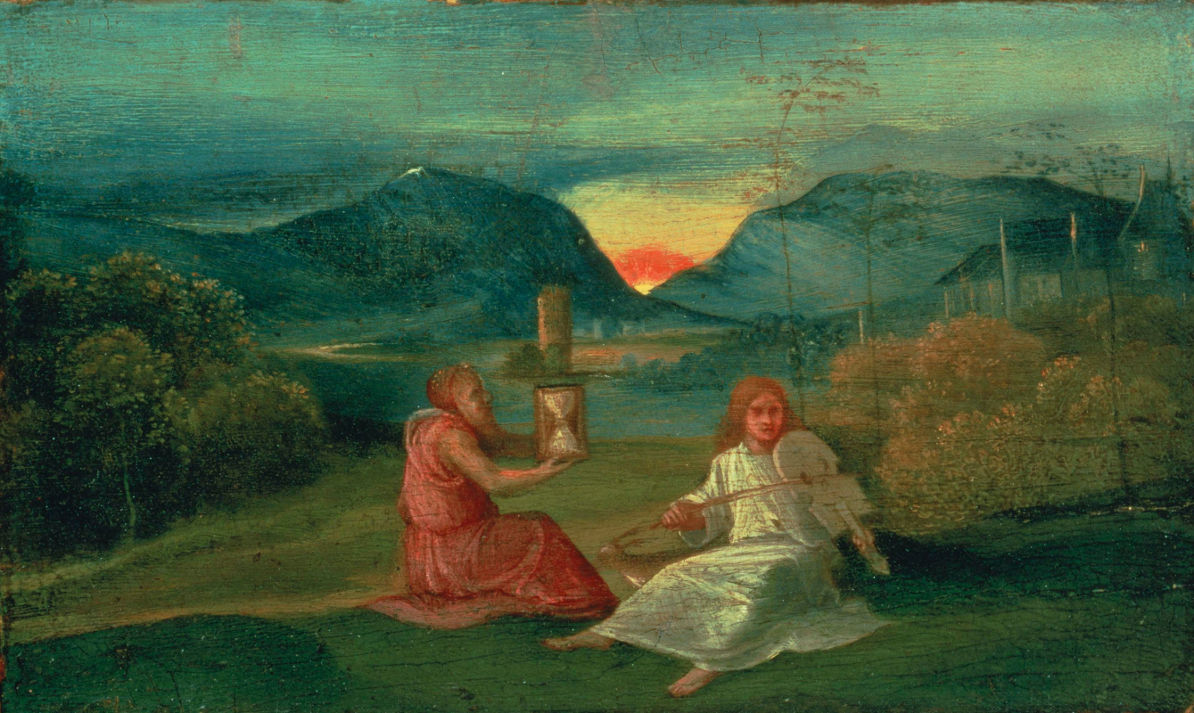
Джорджио да Кастельфранко (1477-1510). Песочные часы.
Я хотел бы затронуть несколько фундаментальных вопросов, касающихся философии астрологии. Речь пойдет об одном не совсем обычном подходе, именуемом «герменевтической астрологией».
Само слово «герменевтика» как раз и означает подход к истолкованию чего-либо, методику интерпретации. Насколько я мог убедиться, астрология до сих пор уделяла своей собственной методике слишком мало внимания. Методика — это не метод, я не имею в виду чисто техническую сторону дела: методов мы, астрологи, применяем очень много, но крайне редко задаемся вопросом, как именно мы подходим к истолкованию астрологических символов.
Некоторые мысли, которыми я хотел бы поделиться с вами, могут на первый взгляд показаться странными. Мало того, сама постановка этих вопросов применительно к современной астрологии может показаться провокационной. Но я и не хочу преподносить их вам в качестве истины в последней инстанции. В чем заключается истина, не знает на самом деле никто. Однако эти вопросы рано или поздно задает себе каждый астролог.
Наша методика заключается в том, что мы подходим к астрологии как к дивинации. И в этом, я думаю, со мной согласятся многие астрологи: астрология всегда в какой-то мере дивинация, ибо предполагает некое высшее вдохновение. Однако признание этого ставит астрологию как бы в оппозицию к естественным наукам, хотя она является неотъемлемой частью естествознания.
Один из вопросов, который мне придется в этой связи затронуть, это история астрологии и ее корни, начиная с эпохи Аристотеля. Возможно, эти вопросы далеки от вашей практической работы — приема клиентов, изучения транзитов и т.п. Однако если мы не будем знать исторически сложившихся философских основ астрологии, наша практика останется на деле интеллектуально слепой. И вопрос о дивинации как нельзя лучше освещает эту проблему.
Итак, обратимся к некоторым моментам нашей истории, истории астрологии. Современная концепция астрологии, как ни странно, очень близка к средневековой, недаром многие астрологи оглядываются на то время как на «золотой век» астрологии, когда в нее верили все. В эпоху Возрождения позиции астрологии также были очень прочны — в нее и в самом деле верили все, от простых горожан до аристократов. Сама культура Средневековья и Возрождения не может быть понята без астрологии. Однако уже здесь — даже здесь! — возникает первая проблема.
Знание и невежество
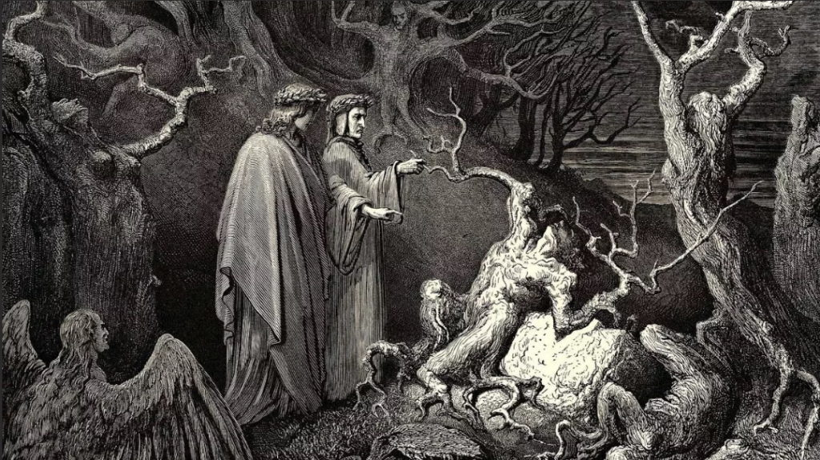
Гюстав Доре, иллюстрация к «Аду» Данте, песнь XIII. Вергилий ведет Данте…
Вот перед нами иллюстрация из «Божественной комедии» Данте. На ней изображен Данте, ведомый Виргилием, они идут через ад. (В «Рае» Данте потом прямо укажет, что его поэтический гений исходит от Близнецов: он родился под знаком Близнецов. Близнецы — действительно знак великих поэтов, даже если некоторые учебники астрологии говорят иное.) (1) Дантовская «Божественная комедия» целиком построена на астрологической космологии: это настоящая аллегория астрологии, ее мистическая хартия.
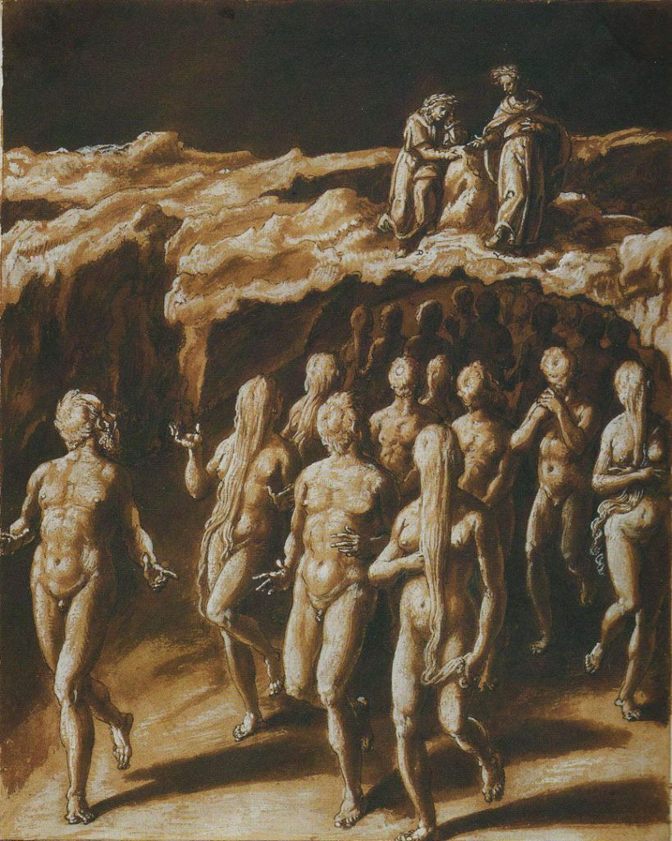
Джованни Страдано, иллюстрация к «Аду» Данте, песнь XX, круг 8, ров 4: прорицатели и астрологи.
Как и многие образованные люди своего времени, Данте неплохо разбирался в астрологии. Однако мы ясно видим, что этого человека, астролога, он осуждает. Взгляните на рисунок: образ прямо-таки ужасающий: голова у него повернута назад, так что он не видит, куда идет — таково его наказание за то, что он пытался заглянуть в будущее. В этом круге ада находятся колдуньи, к ним-то и поместил астролога Данте. Между тем это не кто-нибудь, а сам Гвидо Бонатти, крупнейший из европейских интерпретаторов арабской астрологии XIII века и разработчик методов хорарной астрологии. Некоторые из его предсказаний принесли ему широкую известность. И тем не менее Данте поместил его в ад, к колдуньям. (2)
И в этом Данте не одинок: великие ученые и поэты эпохи Данте почти все осуждали предсказательную, гороскопическую астрологию. Хотя и те, и другие ее знали и ценили скрытую в ней истину.
Это немаловажный факт нашей истории, который большинство современных астрологов недооценивает. Между тем у наших критиков мы могли бы почерпнуть гораздо больше, чем из одной только своей практики. Мы, астрологи ХХ века, слишком долго стремились «не раскачивать лодку», в которой сидим, усиленно поддерживая друг друга в борьбе с теми, кого считали своими врагами, кто позволил себе критиковать нас. Хотя наверное лучше было бы принять эту критику с благодарностью.
Чтобы проиллюстрировать другой важный момент из истории астрологии, я покажу вам еще один рисунок. На нем изображен Марсилио Фичино (1433-1499), крупнейший философ и маг эпохи Возрождения. Он переводил древние герметические тексты, изучал магию и теургию неоплатоников и сам практиковал их ритуалы в Платоновской Академии во Флоренции.
Фичино разработал также «музыкальную теорию духа» (теорию духа в музыке) и показал, что обыкновенной музыкой, «сонастроенной» с планетами, можно исцелить человека. Он был очень образованным астрологом-гороскопистом и владел всем интеллектуальным багажом, накопленным к тому времени мировой астрологической традицией.
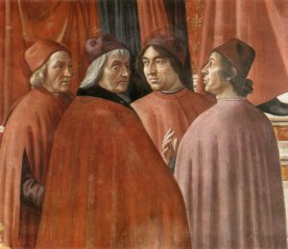
Фреска Доменико Гирландайо в часовне Торнабуони , Флоренция, изображающая Марсилио Фичино (крайний слева) и других участников Флорентийской Платоновской Академии.
Более выдающегося союзника астрология, кажется, не могла бы себе и пожелать. Однако против современных ему астрологов Фичино выступал очень резко. Самых именитых астрологов Флоренции он называл «мелкими гигантами» за их банальные, глупые предсказания: «они думают, что обладают властью предсказывать пути человеческих душ!» Как видим, маг — неоплатоник обвиняет здесь астрологов не в чем-нибудь, а именно в том, что они на самом деле не понимают человеческой души и даже не пытаются это сделать.
Знание и сознание
Еще один кризис был вызван другим великим человеком, Пико делла Мирандола, опубликовавшим знаменитый труд «Disputationes adversus astrologiam divinatricem». Как маг он был даже более известен, чем его учитель Фичино: Пико создал Христианскую Каббалу. Изучив древнееврейскую магию, он развил то направление Каббалы, которое ныне составляет основу западной магии. Все это пришло к нам благодаря гению этого человека — недаром его считали самым выдающимся ученым своего времени. Своими тезисами о магии, Каббале и христианстве он бросил откровенный вызов церкви.
И вот этот-то человек тоже выступил против астрологии. Это выступление было вызвано не примитивным материализмом, как легко можно было бы подумать. Оно явилось следствием того же высокого художественного чутья и религиозного сознания, какие мы видели у Данте.
Из-за этого мы, астрологи, очутились в весьма незавидном положении: с тех самых пор мы оказались отсечены как от магической, так и от религиозной традиции — точно так же, как сейчас оторваны от традиции научной и интеллектуальной. Именно поэтому мы теперь, в сущности, парии, отверженные для обеих сторон, религиозно-магической и научной.
Джованни Пико делла Мирандола (1463 — 1494). Портрет из «серии Джовио»
«Disputationes» Пико вышли в июле 1495 года. Написан этот труд был зимой 1493-94 гг., после чего Пико, еще очень молодой человек (ему было всего 33 года), умер, не увидав своей книги. История тут на самом деле темная, мы к ней еще вернемся. Но его выступление против астрологии было, пожалуй, самым сильным и самым главным за все последнее тысячелетие. (3)
Против астрологии выступали и другие итальянские мыслители, еще до Фичино и Пико. Но Пико превзошел прочих: это связано с личностью самого Пико, с его славой и тем высоким положением, которое он занимал в Платоновской Академии, — оно-то и придало его выступлению особую силу, повлияв на европейское мышление по крайней мере последующих двухсот лет. Вплоть до XVIII века противники астрологии заимствовали свои доводы из этого труда Пико. Он повлиял даже на Иоганна Кеплера, заставив его отказаться от того типа астрологической практики, которой занимаемся мы с вами.
После XV в. в эпоху Возрождения астрология еще пережила период расцвета, но «яд» уже проник в ее кровь: не прошло и двухсот лет, как она пала. Сейчас в Европе астрология существует, но, так сказать, на последнем дыхании, и эта тонкая ниточка вот-вот оборвется. Астрология как активная практика сходит на нет, как это уже произошло с алхимией.
Возродившись во второй половине XIX в. благодаря новым идеям, привнесенным теософией, и почерпнув еще ряд идей в начале ХХ в., астрология достигла того состояния, в котором мы с вами ее сейчас наблюдаем. Подумайте, сколь шатким будет основание нашей работы, если мы забудем об этих уроках, преподанных нам историей. На мой взгляд, пока не будет найден ответ на критику великих — Данте, Фичино и Пико, — мы не сможем достичь в нашем деле интеллектуального прогресса.
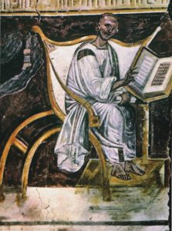
Августин Аврелий (354-430), фреска в Латеранском дворце, Рим, VI век.
Речь здесь действительно идет о вещах, для нас более чем важных, и я надеюсь, что сумею убедить вас в этом. За тысячу лет до Пико жил другой великий противник астрологии — Блаженный Августин (354-430). Августин знал астрологию, потому что в юности занимался ею, но потом он обратился в христианство. Так или иначе, критиковал он ее «изнутри».
Я хотел бы еще раз подчеркнуть, что если мы с вами не будем знать свою историю, то сами же себя ослабим. Меня также очень удручает, что астрология ХХ века так и не нашла правильного подхода, чтобы дать ответ своим христианским критикам. Об этом нельзя не задуматься, причем очень серьезно.
Итак, астрология оказалась дважды подвергнута сильнейшей атаке, в V веке (Бл. Августин) и XV веке нашей эры (Пико делла Мирандола). Теперь я хочу перейти к третьей такой атаке: она произошла в 1975 году…
Хотя вот тут меня поправляют, и не без оснований. У меня в гороскопе и впрямь слишком много Рака. Сейчас мы лучше отложим в сторону атаку 1975 года и вернемся к темной истории с Пико. История в самом деле настолько пугающая, что мне, видимо, подсознательно хотелось уйти от нее.
Судьба Пико
Вот гороскоп Пико делла Мирандола, как его приводит справочник Гаурико [Gaurico], вышедший в 1533 году.
Пико родился в 1463 г., 24 февраля ст. ст., согласно вычислениям Гаурико в 19:54:46 GT, недалеко от Флоренции (44N53 — 11E04). Надо сказать, что в собрании сочинений Пико приводится одна версия его гороскопа, где AS занимает 7-й градус Весов. Поэтому возникает сомнение: не был ли это гороскоп сфабрикован уже после того, как произошли все события, то есть после смерти Пико? Вот, кстати, еще одна задачка для историков астрологии.
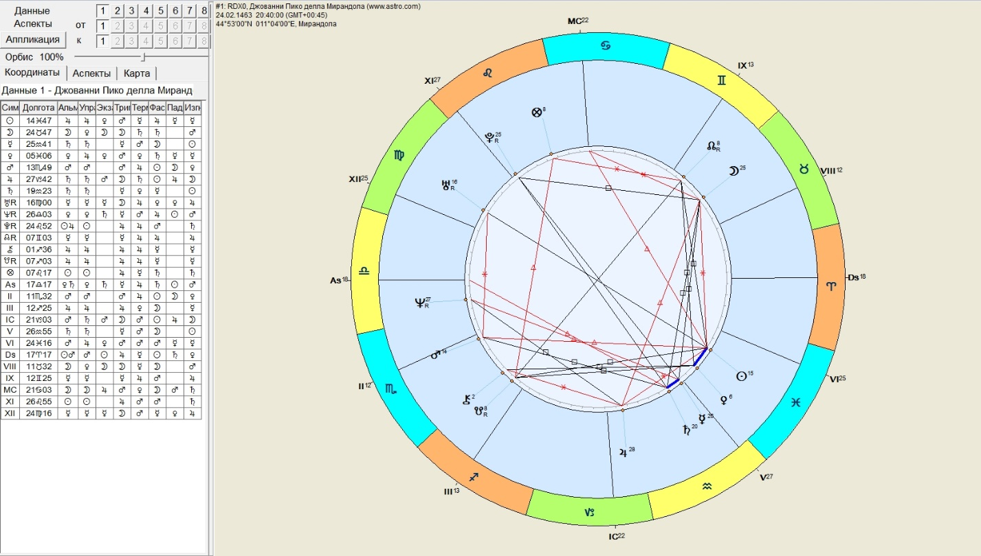
Генитура Джованни Пико делла Мирандола, по данным www.astro.com
Гаурико сообщает о Пико следующее: «Пико был оратором, поэтом и знаменитым философом. Он написал много книг весьма изящных, а также один довольно злой труд против астрологов своего времени, после того как трое из них предсказали, что он умрет, не дожив до тридцати трех лет, по дирекции асцендента к Марсу. Однако так оно и случилось».
Я и раньше слышал об этом, однако до тех пор, пока мне не попал в руки справочник Гаурико, у меня не было этому документального подтверждения. Это действительно интересный вопрос для историков: мы знаем, что Пико умер при таинственных обстоятельствах, но не знаем, действительно ли его смерть была предсказана астрологами. Хотя это, в конце концов, не так уж важно: легенда-то существует. Писатели XVI века упоминают об этой истории как о крупнейшей победе астрологии. Желая ответить Пико, говорит легенда, три астролога из Флоренции решили доказать истинность астрологии, предсказав ему смерть. И вплоть до XVII века считалось, что они тем самым не только подтвердили правоту астрологии, но прямо-таки прославили ее.
В XVII веке эта легенда получила жутковатое продолжение: один профессор математики из Парижа по фамилии Гассенди усомнился в ней, заявив, что сделать такое предсказание не составляло труда, потому что Пико был больным человеком и вообще себя не щадил. Легко можно было предположить, что он скоро умрет.
Желая дать ему достойный отпор, Морин де Вильфранш (1583-1656) предсказал смерть самому Гассенди, и во многих книгах того времени утверждалось, что его предсказание сбылось с точностью до суток. Что, однако, исторически недостоверно, поскольку Морину было всего пять лет, когда якобы было сделано это предсказание.
На самом деле не важно, действительно ли было сделано такое предсказание и сбылось ли оно. Эта легенда и вся эта история заботит меня потому, что астрологи считают это доказательством истинности астрологии. Между тем очевидно, что если астрологи так относятся к своей профессии, если они рассказывают подобные байки, чтобы доказать тем самым истинность астрологии, то не удивительно, что люди с высоким уровнем философского, религиозного или этического сознания выступают против астрологов.
Маги поневоле
Я имею в виду вот что. Эта мысль, возможно, покажется вам несколько странной или слишком сжато изложенной — ведь астрологи обычно не задумываются над тем, что любое их предсказание есть, в сущности, магический акт. Однако любой маг понял бы меня с полуслова. Дело в том, что если кто-то вызывает при помощи гороскопа чей-то образ и выносит относительно этого образа негативное суждение — любое! — то это уже акт магии, при котором некоторый символ, в данном случае гороскоп, используется для нанесения вреда человеку. То есть астролог фактически насылает на этого человека проклятие.
Обратите внимание на некоторые факторы в разобранном нами гороскопе Пико. Причина, по которой астрологи привели асцендент к Марсу, заключается в том, что в средневековой астрологии такой Марс считался приносящим смерть (анаретой), т.к. он находится в оппозиции к Луне в VIII доме. Марс к тому же — хозяин углового VII дома, т.е. десцендента. Это очень простое и ясное предсказание, в нем ничего особенно сложного нет (первичная дирекция). Но мы также должны помнить, что VII дом, управляемый Марсом, означает еще и «врагов», и с моей точки зрения любопытно, что когда мы помещаем сюда современную планету, Плутон, то Плутон оказывается в точной оппозиции к Меркурию и в квадратуре к Луне. Я полагаю, что Плутон имеет определенную связь с Марсом в Скорпионе: он-то как раз и символизирует «проклятие». И если кто-то делает предсказание о смерти, и Марс управляет седьмым домом, то те, кто это предсказывает, оказываются уже сами включены в магический процесс: они желают человеку смерти.
Подобные предсказания, если они делаются, указывают на страшный провал, лакуну в этическом сознании, поскольку астрологи, делающие такие предсказания, не только оправдываются «классической традицией», но и активно отстаивают их правомерность, говоря: «Это не мое предсказание, оно исходит от Бога. Я лишь объективный наблюдатель, я читаю знаки, которые сами по себе несут истину: на то воля Божия, чтобы этот человек умер».
Поэтому вы в своей работе, делая какое-либо предсказание или вынося суждение, должны каждый раз сами решать для себя вопрос: можете ли вы действительно считать себя посторонним, уйти в сторону от своих предсказаний и суждений? Единственные люди, имеющие сегодня хотя бы некоторое право называть себя «посторонними» , — это ученые. Именно от них можно чаще всего услышать: «Существуют законы физики. Я не несу ответственности за то, что в силу их происходят какие-то ужасные вещи». Но вы уже видите, насколько подобная точка зрения отличается от поэтического или магического понимания астрологии, когда воображение работает с чистыми символами. И именно в результате такой ложно понимаемой объективности астрология и подвергается нападкам со стороны магов и поэтов.
Та же проблема возникает, когда астролог утверждает, что «просто наблюдает объективные факты», даже не задумываясь над тем, что это означает с точки зрения религиозного сознания. Или (что ничуть не лучше) когда он думает, что не затрагивает в своей работе никаких религиозных ценностей, что «его-то астрология уж во всяком случае никак не связана с религией».
Это — огромное заблуждение, и я надеюсь, что сумел в какой-то мере объяснить, почему. Именно оно привело к тому, что мы сегодня в большинстве своем не знаем, что отвечать церкви, как реагировать на критику со стороны магов и поэтов и как отвечать науке. Ситуация получается крайне неудобная.
Впрочем, на этом я, пожалуй, закончу разговор о Пико и обо всей этой темной истории, и вернусь к современной атаке на астрологию.
Ученые против астрологов
В 1975 г. в американском журнале «Humanist», в специальном выпуске, посвященном столетию Движения этического гуманизма в Соединенных Штатах, было решено предпринять еще одну большую атаку на «самый главный источник суеверия и невежества в современном обществе» — на астрологию. Астрология была назначена представлять все суеверия разом. «Humanist» опросил 186 ученых, главным образом астрономов, астрофизиков и физиков, среди которых не было никого ниже профессора, а целых 18 человек были лауреатами Нобелевской премии. Их попросили выдвинуть свои возражения против астрологии.
И они составили вот такое заявление:
«Мы, нижеподписавшиеся, астрономы, астрофизики и ученые других отраслей, хотим предостеречь публику от безоговорочного принятия предсказаний и советов, даваемых астрологами в частном порядке и публично. Астрологическое учение не имеет под собой никакой научной основы. Обеспокоенные все большим распространением астрологических карт, предсказаний и гороскопов в средствах массовой информации, мы полагаем, что настала пора бросить открытый вызов претенциозным заявлениям шарлатанов-астрологов» — это нам, значит.
Это заявление научной элиты, направленное против нас, было подкреплено двумя большими статьями. Одна из них была написана Патом Боком. Он потратил всю жизнь на борьбу с астрологией и в своей статье блестяще доказал невозможность астрологии с физической и электромагнитной точки зрения.
Другая статья была написана Лоренсом Джеромом. Он указывал, что астрология тесно связана с магическим сознанием. Если прорваться сквозь завесу мудреных терминов и многовековых предрассудков, писал он, легко будет заметить, что в основе астрологии действительно лежит чисто магическое мышление. На этом Джером, собственно, и закончил свою статью, считая, что больше ничего говорить не нужно, потому что и так ясно, что астрология есть сущая чепуха.
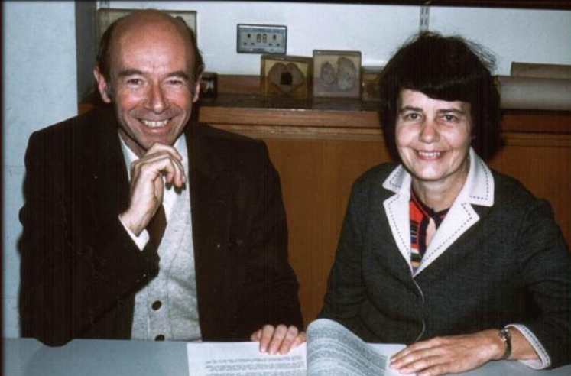
Мишель Гоклен (1928-1991) и его супруга Франсуаза (1929 — н.в.), фото BBC (www.bbc.com)
Кроме того, Джером довольно неуклюже пытался преуменьшить значение статистических исследований Мишеля Гоклена. Однако в последовавшей затем дискуссии он не сумел отстоять свою аргументацию. Некоторые астрологи обрадовались по этому поводу, полагая, что хоть тут-то они отбили атаку, раз Джером не доказал своих слов.
На самом же деле центральные тезисы его выступления совершенно правильны: нет такой силы, будь то астрофизическая, электромагнитная или любая иная из исследуемых «высокой наукой», — которая могла бы объяснить феномен астрологии. И астрология действительно подразумевает магический тип мышления. Так что вместо того, чтобы ругать этих людей глупцами, мы должны сказать себе: это правда, дело обстоит именно так; давайте же подумаем, как это использовать! Ибо только с этой позиции астрология может в свою очередь задать свои вопросы науке.
Расскажу вкратце о дальнейшей истории этой антиастрологической кампании. Заявление ученых было распространено буквально по всему миру, его передали все основные средства массовой информации. Вскоре после этого — как часть той же самой инициативы — образовалась весьма примечательная группа людей, которые создали даже свою международную организацию. Их часто называют «скептиками», по созвучию с сокращенным названием этой организации — CSIСOP, Committee for the Scientific Investigation of Сlaims of the Paranormal, «Комитет по научным исследованиям заявлений о паранормальном».
Было объявлено, что этот комитет будет подвергать объективной научной проверке любое заявление о паранормальном. Но основная цель их была — любыми возможными способами «разоблачить» всех медиумов, экстрасенсов, астрологов и даже парапсихологов, пользовавшихся тогда немалым уважением. Настала своеобразная «эпоха фашизма» в науке.
«Скептики» очень хорошо организованы. Недавняя история, возникшая по поводу Змееносца, «тринадцатого знака Зодиака», тоже была организована и скоординирована ими. И каждый раз они привлекают к сотрудничеству астрономов, и все это делается очень рационально, очень по-научному, так что теперь нас во всем мире осаждают вопросами по поводу этого самого тринадцатого знака. Предполагается, что каждый из нас тут же начнет оправдываться перед журналистами и всеми прочими, то есть как бы признает оплошность астрологии.
Такова наша современная оппозиция. Но было бы, конечно, глупо становиться на ограниченную, узкую позицию этих людей, стараясь возразить им при помощи ими же выбранных научных доказательств. Вопрос ставится гораздо шире. Он касается и природы мышления, и воображения, и символа, и языка. Единственное, чем ответили на это современные астрологи, это несколько слабых попыток восстановить репутацию Мишеля Гоклена, для чего было проведено несколько довольно нелепых статистических экспериментов, кстати, потерпевших поражение; адекватного ответа на эту критику так и не нашлось.
Что ж, теперь я хотел бы задать вопрос вам: можем ли мы отвечать на вопросы об астрологии, исходя из одной только астрологии?
Имеем ли мы право вместо «научной» статистики и иных чуждых астрологии методов использовать символы?
Для начала я хочу показать вам один пример, который, как я надеюсь, покажет, что мы можем исходить и из астрологии.
Необыкновенный гороскоп
Подумайте, какие символы или сигнификаторы можно обнаружить в гороскопе у человека, настроенного скептически по отношению к астрологии, готового выступить против нее? Что может символизировать такую проблему?..
Да, Марс означает, конечно, воинственный настрой. А дом какой? По-вашему, седьмой, потому что он указывает на противоречия? Хотя, поскольку речь идет о философских и религиозных проблемах, скорее можно было бы назвать девятый дом, или третий и девятый.
Из традиционных планет это действительно Марс, но только в самом общем плане. А какая из традиционных семи планет может выявить эту проблему конкретно, детально? Юпитер, планета религии, образования и высшего знания. Согласен, Сатурн тоже может на это указывать. Кроме того, это может быть и Меркурий, потому что задействована ось III-IX, то есть низший и высший разум.
А если ввести современные планеты, то какую из них вы назвали бы сигнификатором астрологии? Хирон, да… И Уран, конечно, тоже. А теперь взгляните на этот гороскоп и подумайте, представлена ли в нем та тема, которую мы только что обсуждали.
Восходят Весы, Солнце в конце Скорпиона во II доме, МС в самом начале Льва, даже скорее на границе между Раком и Львом. И я хочу, чтобы вы внимательно поглядели на IX дом. Чей это гороскоп, пока неважно, это я вам скажу потом. Давайте просто посмотрим, есть ли в нем эта символика.
Наиболее яркая планетарная конфигурация — это соединение Луны и Нептуна в оппозиции к Урану, из IX дома в III. Луна приближается к оппозиции с Ураном. И неважно, какую систему домов вы будете использовать, хоть равнодомную, все равно эта оппозиция будет попадать в дома III и IX. И заметьте, что точнейшая, ближайшая планетарная конфигурация в этой карте — это квадратура Юпитер-Меркурий, причем Юпитер — управитель III дома, а Меркурий — управитель IX дома. Ясно, что эта карта указывает на кризис в делах III и IX дома.
Для очень традиционно настроенных астрологов укажем также, что управитель ASС, Венера, приближается к квадратуре с Сатурном, следовательно Сатурн здесь несет то самое поражение, которое, как вы и предполагали, должно присутствовать в этой карте. Но основные сигнификаторы здесь все-таки Юпитер/Меркурий в квадратуре и Луна в оппозиции к Урану.
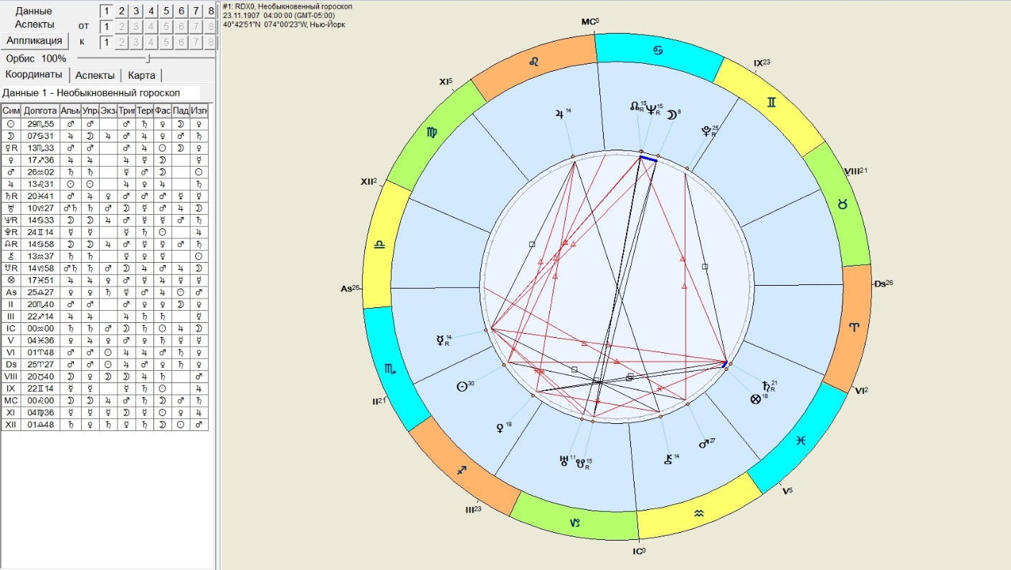
Гороскоп, выбранный случайно, начинает говорить с нами как сигнатура, раскрывая намерения, мотивы и взгляды тех, кто извлек его на свет Божий…
Думаю, что Уран в Козероге в III доме вполне можно сопоставить с «материалистической» концепцией, концепцией астрономов. Это трудное положение для Урана. Мог ли этот гороскоп принадлежать кому-то из людей, у кого есть такого рода проблемы с астрологией, проблемы материалистического плана? О нет, это не мой гороскоп, я для него слишком молод.
Если вернуться на точку зрения современного астролога, то придется отметить, что Плутон находится прямо на куспиде IX дома, во взаимной рецепции с Меркурием в Скорпионе, причем Меркурий — управитель IX дома. Не могло ли бы это принадлежать кому-то, кто пытается разрушить IX дом? Могу указать еще одну важную ниточку, идущую от традиционной астрологии: древние астрологи отдали бы «власть» над астрологией Меркурию, а здесь он является управителем IX дома!
Вас, наверное, не удивило бы, если бы я сказал, что этот гороскоп принадлежит кому-то из ярых противников астрологии. В атаке, предпринятой против астрологии, во всех опубликованных тогда материалах использовался один-единственный гороскоп, а именно этот. Он был приведен просто для иллюстрации, что такое гороскоп. Его использует Бок в своей статье, доказывающей ошибочность астрологии. Он описывает астрономию, которая лежит в основе гороскопа, — и при этом дает неправильное объяснение того, как рассчитываются дома.
Так вот, этот гороскоп был опубликован просто в качестве примера. При ближайшем рассмотрении оказалось, что он был найден совершенно случайно. Построенный кем-то в 1907 году на Нью-Йорк, он не принадлежит ни одному из людей, участвовавших в кампании против астрологии. Просто кому-то понадобился пример гороскопа, и он решил показать, что произойдет, если взять обычное звездное время и построить дома по «Таблицам домов для Нью-Йорка».
Впервые о нем вспомнил журнал «American Scientific Monthly» в 1940 году, чтобы совершить свою первую атаку на астрологию. Возможно, это был гороскоп чьей-нибудь тетушки. Мы этого не знаем. Так или иначе, его просто взяли и использовали. Однако не показывает ли он нам природу того, что мы делаем в астрологии? Гороскоп, выбранный случайно, начинает говорить с нами как сигнатура, раскрывая намерения, мотивы и взгляды тех, кто извлек его на свет Божий. Хотя они этого и не сознавали, он прекрасно показывает, что происходит. Вот это и есть настоящая астрология. Это — тайна, которая имеет место, нравится нам это или нет: символ начинает говорить, раскрывая перед нами определенные аспекты нашей реальности, и мы не знаем, почему это происходит.
На эту тему существует множество теорий. Мы просто честно говорим другим людям, что здесь происходит что-то неизвестное. Вот приходит к вам клиент, и вы ему говорите: «Здесь есть какая-то тайна, и я думаю, что она поможет и мне, и вам, если мы попробуем ее рассмотреть». Здесь присутствует некая Истина — вот и все, что мы можем сказать как астрологи.
Но вернемся к описанному гороскопу. Можно, конечно, объявить, что описанный гороскоп содержит некую тайну, имеющую отношение к астрологии в ее сегодняшнем состоянии, и этим ограничиться. Но такая позиция тоже не самая лучшая. Для меня далеко недостаточно также просто признать этот гороскоп еще одним примером того, что астрология работает. Меня это не удовлетворяет. Меня гораздо больше волнует вопрос: каким образом астрология очутилась в том состоянии, в котором мы ее видим сегодня?
Ответ же напрашивается вот какой: мы, астрологи, сами виноваты, создавая все новые псевдонаучные модели, чтобы объяснить свою работу при помощи вещей совершенно чужеродных, ни с какой стороны к астрологии не принадлежащих. Не удивительно, что ученые именно тогда против нас и выступают, когда мы заявляем, что то, чем мы занимаемся, есть наука, а доказать этого не можем. Если бы мы сказали, что то, что мы делаем, имеет какие-то таинственные связи с воображением, поэзией, магией, это скорее было бы правдой. Это была бы Истина, но истина совершенно другого рода по сравнению с той, которую ищет и отстаивает наука.
Скажи мы так, все разумные ученые тут же с нами бы согласились: да, это совсем другое дело. У вас проблема иного порядка, и обсуждать ее нужно с точки зрения философии, а не с точки зрения физики или астрофизики. Так что, на мой взгляд, этот гороскоп — насколько это вообще возможно — показывает недостаточность чисто астрологического воображения, которое само провоцирует нападки на себя.
Расскажу одну забавную историю. Воспоминание о ней служит для меня хорошей иллюстрацией обсуждаемой проблемы. Я подошел к кофейному аппарату (бросаешь монетку, и он тебе наливает кофе). Это было на Конференции в Лондоне, организованной теми самыми «скептиками». Подошли мы к аппарату вместе с одним крупным философом из «гуманистов», организатором уже описанной кампании против астрологии. И, пока мы пили кофе, я успел задать этому великому человеку несколько вопросов.
Один из вопросов был такой:
— Что бы вы сказали, если бы я вдруг заявил, что астрология не имеет никакого отношения ни к физике, ни к электромагнитным колебаниям или чему-то в этом роде, что это — своего рода поэзия?
И вот что он мне ответил: — Ну, Джей, тогда бы не было вообще никаких проблем!
Я думаю, что по большому счету это верно. Большинство разумных ученых сразу перестало бы видеть в астрологии проблему, если бы мы ясно объяснили им, что делаем. Проблема возникает, когда мы скрываем то, что делаем на самом деле, за завесой лжематериалистических концепций.
В этом кратком обзоре я представил вам краткую, но очень важную мысль о герменевтической природе астрологии. Астрология не является простым объективно-эмпирическим наблюдением. Она имеет корни в своего рода метафорическом воображении. Тот факт, что метафорическое воображение может дать нам реальное понимание реального мира, подразумевает, что мир сам по себе метафоричен. И тогда астрология становится одной из дисциплин, которая может оказать глубочайшее освобождающее воздействие на человеческую душу.
Правда, я не убежден, что вы до конца поняли, о чем речь…
В чем же проблема?
Вы, наверное, согласитесь, что если трактовать эту карту как натальный гороскоп, то она достаточно широко описывает данную тему. Мне бы хотелось, чтобы те из вас, кто знает хорарную астрологию, попробовали применить этот подход. И вы увидите, что это позволяет интерпретировать его гораздо более точно.
Я бы мог сказать, что этот гороскоп построен как бы в ответ на вопрос, заданный астрологии «этическими гуманистами», которые показаны здесь восходящими Весами с Венерой в Стрельце. Этический гуманизм — весьма достойная традиция, потому что пытается придать достоинство человеческому разуму. Этика обычно сигнифицируется комбинацией Венеры и Юпитера. Однако здесь видно, что этический гуманизм — Венера — приближается к квадратуре с Сатурном. Я думаю, что они здесь имеют дело с ложным пониманием науки (Сатурн в V доме). Однако глупцами их считать никак нельзя.
Когда о чем-то задается вопрос, мы должны найти quesit, то есть то, о чем спрашивают. Астрология как дисциплина как бы высшего разума сигнифицируется здесь управителем IX дома, Меркурием в I доме. И такой quesit подтверждается Луной как косигнификатором, соправителем, находящимся в IX доме. То есть здесь мы ясно видим тип вопроса, относящегося к IX дому. Этот ретроградный Меркурий в Скорпионе описывает астрологию. Позиция очень плохая. С точки зрения традиционной астрологии у Меркурия в Скорпионе нет никаких достоинств, к тому же он ретрограден, он перегрин и подобен вору. (4)
А величайшие астрономы всегда обвиняли астрологию в своего рода воровстве. Поскольку во все века астрология могла брать язык науки, используя его для себя. И здесь Меркурий ретрограден, 13º33′ Скорпиона. Он находится в пределах двух угловых минут от квадратуры с Юпитером.
Что же такое Юпитер во Льве, диспозитор Венеры — этических гуманистов? Я полагаю, что это та роль, которую современная наука играет в нашем обществе. Это «храм света». Роль пастырского авторитета теперь взяла на себя наука. Это наш третейский судья, последний и непогрешимый. Не философы и не поэты получают выгоды от индустрии, а ученые. Вспомните о восемнадцати благородных лауреатах Нобелевской премии. Даже само слово, точнее, фамилия основателя премии — Нобель — по-английски означает «благородный», настоящий Юпитер во Льве. Думаю, что среди них есть и астрономы — Уран в Козероге. Их использовали в этой атаке на астрологию.
С чем же воюют эти люди? Они воюют с Меркурием в Скорпионе, с оккультным искусством. А также с Луной и Нептуном в Раке, особенно используя астрономов — Уран. Я считаю, что Луна и Нептун в Раке символизируют популярную астрологию, астрологию как «народную религию».
Меркурий же представляет высокое искусство, то, чем мы занимаемся как астрологи-гороскописты. А Луна и Нептун — это всемирное распространение символики солнечных знаков. Луна ведь — это и люди, массы людей.
Я могу привести еще один пример действенности этого гороскопа. Вернемся к предыдущей великой атаке на астрологию. Заметьте, что Марс находится в 13º Скорпиона, а Меркурий в 25º Водолея, будучи к тому же управителем IX дома. Марс — это фактор, на котором астрологи основывали свои доказательства в защиту астрологии: 13º45′ Скорпиона, 25º45′ Водолея.
Теперь мы увидим, насколько тесно связаны друг с другом эти две атаки. Меркурий находится в той же точке, где в гороскопе у Пико стоит Марс. Марс же, управитель VII дома, стоит точно на том месте, где у Пико находится Меркурий. Это называется «коммутацией» — такая двойная связь между теми же планетами в двух гороскопах.
Думаю, что сигнификатор здесь — Марс, управитель VII дома. Не знаю, известна ли вам традиция выделения особых «астрологических» градусов? Есть градусы, которые считаются тесно связанными с астрологией: 10-11º в Деве и Рыбах и 26-27º во Льве и Водолее. Это не самое веское, но достаточно иллюстративное подтверждение атаки на астрологию.
Мне не хотелось бы совсем вас запутывать, но я все-таки приведу еще один фактор взаимосвязи между этими картами. Немного позже я объясню вам, в чем дело. Пока же взгляните: асцендент данного гороскопа попадает на Нептун в I доме Пико. Шутки, шутки… Надеюсь, вам ясна астрологическая очевидность того, почему мы подозреваем близкую взаимосвязь между этими двумя великими атаками. И пусть даже кажется, что обвинения в адрес астрологии создают проблему для нас как для науки, — они выглядят научной проблемой, — однако это всего лишь оболочка, маска.
Гораздо более глубокий вопрос, который поставлен перед нами традицией Возрождения, заключается вот в чем: понимаем ли мы сами, что астрология в самом деле имеет магическую природу? Критическое выступление Пико, на которое некому было ответить, и критика со стороны «гуманистов» — сейчас, кстати, как раз пятисотлетняя годовщина с тех пор, как мы начали искать ответ, — это такая проблема, которую не объяснишь в двух словах. Все слова, которые мы используем, давно приобрели те или иные излишние оттенки, от достаточно глубокого понимания сути дела до полного непонимания. И слово «магический» также слишком часто вызывает жутковатые ассоциации. Если я попытаюсь сформулировать проблему так: является ли астрология оккульным искусством? — произойдет то же самое, потому что слово «оккультный» в английском языке, как и в русском, тоже вызывает жутковатые ассоциации. Все эти оттенки, все недодуманные мысли о том, что такое «оккультизм» или «магия», мешают нам, не дают подойти вплотную к этой проблеме.
В качестве резюме хочу сделать лишь еще одно замечание, выразив его в краткой и, возможно, несколько дерзкой форме: астрология сама спровоцировала эти выступления против нее, так что ее критиковали не за то, чем она является на самом деле, а только за то, что об астрологии говорили сами астрологи, хотя, скорее всего, сами не понимая, что говорят. Тонким критикам прекрасно известно, что астрология имеет магическую и религиозную основу. А нам нечего сказать им по этому поводу! Мы пытаемся лишь набрать побольше статистики, которая не работает. Мы не можем ответить даже тем критикам, которые ругают нас за дело, которые знают астрологию и ценят скрытую в ней истину, мы ничего не можем доказать даже им. Проблема духовного материализма (spiritual materialism) или «ложной логики» — это неудобная проблема не для тех 186 ученых, которые выступили против астрологии, это наша с вами неудобная проблема.
Поворот
Сейчас я бы хотел развить тему, начатую в первой половине лекции, и снова ненадолго вернуться к тому гороскопу, который был использован в антиастрологической кампании «гуманистов», поскольку я полагаю, что он очень «радикален», то есть в данном случае резок. Мы не часто получаем в свое распоряжение сигнатуру такого рода. Я полагаю, что это и есть самая настоящая антиастрологическая сигнатура.
Я хотел бы выделить несколько «технических» моментов, связанных с этим гороскопом. Обратите еще раз внимание на Меркурий в квадратуре к Юпитеру: Меркурий символизирует астрологию, а Юпитер — научные авторитеты. Юпитер — это как бы Первосвященник науки, верховный судья Истины, поскольку эта функция издавна принадлежала Зевсу. (5)
Хорарные астрологи наверняка отметят здесь один чрезвычайно важный хорарный фактор. Думаю, вам редко доводилось видеть столь точную рефранацию: в пределах шести часов от этого момента 1907 года Меркурий переместился назад в попятном направлении на одну минуту дуги, в точку 13º32′ Скорпиона. Юпитер был по-прежнему в 13º31′ Льва, он движется медленно. И Меркурий остановился в этой точке, в 13º32′ Скорпиона, всего в одной угловой минуте от точной квадратуры с Юпитером. Квадратура не завершилась: Меркурий сменил попятное движение на прямое и ушел от квадратуры! (6)
Вот какую шутку сыграл он с нами. Гермес тоже имел обыкновение подшучиваать над Зевсом. Юпитер-Зевс обычно радовался таким шуткам Меркурия-Гермеса. На этой основе мы можем предсказать, что астрология не будет повержена авторитетом Юпитера. Атака «гуманистов» и современных ученых не достигнет успеха в своей попытке «ухватить» астрологию, поскольку астрология ускользает от них во тьму. И я полагаю, что мы тоже должны как-то «повернуть», подобно Меркурию, и постараться не придумывать ложных объяснений тому, чем занимаемся.
Вы когда-нибудь видели более близкую рефранацию, чем эта?
Я покажу вам здесь еще несколько деталей чисто технического порядка, чтобы показать, до какой степени радикален этот гороскоп. Взгляните, во-первых, на транзиты. Номер журнала «Humanist», в котором напечатаны статьи против астрологии, датирован сентябрем-октябрем 1975 года. 4 октября 1975 года наступила первая из целой серии квадратур Сатурн-Уран. Сатурн был в 1,5 градусах Льва (1º 29′ Льва), а Уран — в 1,5 градусах Скорпиона. В начале сентября Сатурн прошел через меридиан данной карты: в это время журнал как раз печатали. Это своего рода символический бой небесных часов. Особенно если учесть, что Уран в Козероге здесь, как я полагаю, представляет астрономов.
В то время многие астрологи думали, что антиастрологическая кампания — совершенно очевидное проявление квадратуры Сатурн-Уран. Но для нас, как вы понимаете, гораздо важнее другое… Я не хочу углубляться в дискуссию по поводу этого гороскопа, но скажу, что у меня выражена Дева, так что я изучил его очень тщательно. И та сила, с которой он по дирекциям и солнечным революциям демонстрирует атаку на астрологию, очень примечательна. Приведу лишь один пример.
Прогрессивный ASС близко подошел к Венере в 1975 году, однако любопытно, что в 1941 году прогрессивная Венера пришлась на IC: именно тогда этот гороскоп был впервые использован. Венера — управитель ASС и управитель гороскопа. А когда этот гороскоп получил свое полное проявление, ASС по прогрессии подошел к Венере.
Есть и другие дирекции, ярко демонстрирующие привязку этой атаки на астрологию ко времени. В 1975 году прогрессивное Солнце оказалось в оппозиции к Юпитеру, символизирующему авторитет науки. И солнечная, и угловая дирекции показывают период наступления важных для астрологии событий.
Этот гороскоп, извлеченный совершенно случайно на свет Божий в далеком 1940 году и опубликованный в 1941, соответствует и тому времени, когда его избрали для первой публикации, и времени его главной публикации. Прямо пример из учебника астрологии, так точно он все показывает. Если б все мои прогрессии на практике работали так же, как эти, я бы был счастливым астрологом.
Натальность и радикальность
Но у меня сегодня есть и другая цель. Хоть эти моменты и интересны, однако это не самое главное. Я хочу еще хотя бы вкратце изложить вам один важный принцип, касающийся астрологии, который аристотелевская традиция одновременно и скрывает, и раскрывает.
Что же это за принцип? Вот перед нами пример, один из многих, показывающий, что несмотря на все наши теории, астрологическая работа не имеет прямой причинно-следственной или временной связи с исследуемой сущностью (entity). Это очень важный момент, и нужно, чтобы вы его хорошо поняли.
Во-первых, основная традиция классической астрологии, восходящая еще к Птолемею, утверждает, что радикальный гороскоп может быть создан только на момент истинного появления сущности гороскопа во времени. Самым основным, первичным таким моментом в Птолемеевской астрологии считается момент зачатия, поскольку именно зачатие считается причиной, точкой отсчета существования некой сущности.
Птолемей считает этот момент в пространстве и времени «семенем», которое уникальным образом испытало отпечаток окружающего эфира, пятого элемента. Эфир — это своеобразная тонкая среда, резонирующая с планетарными движениями, и это семя несет на себе отпечаток картины эфирного резонанса. Отсюда рождение для Птолемея — момент, гармоничный с моментом зачатия, и именно гармония, присущая этому моменту, придает радикальность самому гороскопу рождения. Вот почему доктрина о пренатальном периоде настолько важна в Птолемеевской традиции: она устанавливает связь между этими двумя моментами.
Эта теория в астрологии носит очень «физический» характер. Птолемей считает, что никакие другие моменты не могут служить символической сигнатурой. Чисто Птолемеевская астрология не допускает существования хорарной астрологии или декумбитур, поскольку они не имеют причинно-следственной или временной связи с исследуемыми сущностями. (8)
Напряженость, возникающую между формами астрологии, не использующими этих связей, с Птолемеевскими, можно обнаружить во всех областях астрологии. Многие великие астрологи отрицали допустимость и действенность хорарной астрологии из-за ее «иррациональной» базы, поскольку она не основана на моменте, связанном причинной или временной связью с объектом гороскопа.
Если внимательно изучить труды и опыт современных авторитетов, особенно астрологов-практиков, то и у них мы найдем ту же напряженность. Многие серьезные астрологи находят хорарную астрологию неудобной именно потому, что она «не соответствует» теории. К сожалению, большая часть астрологического сообщества относительно необразованна в отношении своей истории в целом и мыслей Птолемея в частности, и вся наша астрология как бы растворяется в море нью-эйджевского энтузиазма.
Думаю, что радикальный гороскоп, его теорию следует рассмотреть более детально.
Большинство астрологов знают лишь натальную астрологию и не задумываются над проблемой радикальности, поскольку существует известное положение или, скорее, догма ритуальной астрологической практики, что гороскоп, построенный на момент рождения, и есть радикальный. Когда гороскоп рождения непонятен, не работает, это следствие различия между натальным и радикальным, о чем редко кто даже задумывается. Между тем существует целый пласт астрологического воображения, работающий с моментами, отличными от момента рождения — это, например, разные удивительные совпадения, предзнаменования, сны, несчастные случаи или момент, подобный разобранному. И, конечно, сюда же относится и хорарная астрология. (7)
У нас нет точки отчета во времени и пространстве, причинной точки. Нет такого воображаемого момента времени, о котором мы могли бы сказать: будем исходить из него, поскольку именно он важен в данном случае. Если этот гороскоп действительно является радикальным для тех тем, которые я тут излагал, то он показывает, что Птолемеевской догматики недостаточно для объяснения всех пластов и классов астрологических явлений. Даже более того: она побуждает нас задуматься и над тем, что мы привыкли принимать как само собой разумеющееся: а что, собственно, происходит в момент рождения?
Этот гороскоп 1907 г. не является началом чего бы то ни было. Он не отражает некоего момента времени, а сам размещает во времени ту сущность, которую содержит. Точно так же, как хорошие хорарные и другие подобные карты привязывают ко времени то, исследованию чего посвящены.
Птолемеевское учение придает астрологии некую рациональную модель. Эта рациональная модель позволяла астрологии находить компромиссы с христианством в Средние века, признавая, например, влияние Солнца на существование элементов физического мира. Такую астрологию признавал даже Фома Аквинский.
Но вы видите, что существует и другая астрология, объяснить которую гораздо труднее. Она строится на символике, возникающей как бы ниоткуда, но эта символика как нельзя лучше обрисовывает ситуацию. И то, как все это происходит, может и должно напомнить нам о магии. Это не выводится из какого-то закона академической науки, это процессы, происходящие в нашем сознании. Они достаточно сложны, и не все из них мы можем рассмотреть здесь, но признать их существование необходимо, чтобы сделать выводы.
Приведенная мной «антиастрологическая» карта также подверглась критике астрологов. Некоторые очень опытные астрологи заявили, что метод, который я использую, чтобы показать радикальность данной карты, сам по себе подрывает основы астрологии. Так это или нет, решайте сами, ведь вы тоже астрологи.
Теперь я хотел бы взять другое направление в рамках этого материала, касающееся проблем, возникающих в связи с современной наукой и объективностью. Особенно в связи с кризисом, вызванным преувеличенными надеждами на статистику в астрологии.
Статистика в астрологии?
Как вы уже давно заметили, во всем, что я говорю, я стараюсь отойти как можно дальше от так называемой «научной астрологии». Я очень высоко ценю те уникальные и чрезвычайно важные результаты, которые были получены Мишелем Гокленом и его последователями, и ни в коей мере не намерен отвергать их. Позволю себе вкратце напомнить вам об этих результатах: думаю, что не все из присутствующих с ними знакомы.
Мишель Гоклен (1928-1991) был французским статистиком и психологом. Еще в молодости он изучил астрологию и делал гороскопы для своих друзей. В силу своего научного мышления и беспокойного ума он попытался выяснить, есть ли у астрологии какая-то научная основа, истинна ли она с точки зрения академической науки.
Он изучил все коллекции статистических данных, собранных астрологами до второй мировой войны, и показал, что они были основаны на ошибочных статистических методах. Из этого он сделал совершенно логичный вывод: эта «статистика» не может иметь ничего общего с действительностью. Однако сам Гоклен обнаружил замечательные результаты, касающиеся распределения нескольких планет по Зодиакальному кругу. И его наиболее известное раннее исследование начала 50-х гг. показало т.н. «эффект Марса». Гоклен обнаружил статистически значимую рождаемость французских спортсменов — чемпионов в одиночных видов спорта под преобладающим влиянием Марса — только что кульминировавшем, только что взошедшем или зашедшем или только что миновавшем IC.
Он использовал очень тщательные методы, беря точные данные рождения, зафиксированные в роддоме, и все его методы были опубликованы на французском и английском языке. Все его таблицы и данные совершенно доступны для любых исследователей. И, несмотря на все критические выступления, никому до сих пор не удалось опровергнуть результатов Гоклена. Бельгийская комиссия «скептиков» лишь воспроизвела его результаты.
Свое распределение Гоклен привел с очень высоким уровнем статистической значимости. Это касается не только Марса в связи с гороскопами спортсменов, но и Сатурна в связи с гороскопами ученых, Юпитера в связи с гороскопами актеров и военных, а также Луны в связи с карьерой политиков, хотя тут результаты были несколько менее убедительными.
Согласно общепринятым методам, такие совпадения возможны с вероятностью миллион к одному, то есть никак не могут считаться случайными. Гоклен получил результаты, которые не могут быть оспорены никакими дополнительными исследованиями. Он ясно показал, что существует астрологическое соответствие между удачными карьерами и положением планет в Зодиакальном круге на момент рождения.
Однако доказывает ли это правоту астрологии? Никоим образом. Многие астрологи прошлых поколений и до нашего времени надеялись, что работа Гоклена будет последним шагом, который наконец выдаст астрологии «пропуск» в лагерь академических наук. Но, к сожалению, астрологов постигло разочарование. Сам Гоклен хорошо понимал, в чем таится корень проблемы. Его результаты очень впечатляют, если подходить к нашей проблематике с точки зрения чистой статистики, но на уровне обычной интерпретации гороскопа (суждения по гороскопу) они фактически не дают эффекта.
Невозможно провести связь между колебаниями статистических данных пусть даже на очень большой выборке и тем, чем мы занимаемся, интерпретируя каждый отдельный гороскоп. Никакого «эффекта Гоклена» не было обнаружено ни для Солнца, ни для транссатурновых, ни для знаков Зодиака. Гоклен показал лишь, что наиболее важными были положения планет в падающих домах, а не в угловых, как мы могли бы предположить. Следовательно, если бы астрологи следовали гокленовской ревизии астрологии, они бы должны были отказаться от 98% тех идей и понятий, которыми привыкли пользоваться в своей практике. Гоклен очень четко понимал эту проблему: недаром он говорил, что гороскопия «падает», то есть умирает.
Он надеялся, что из его находок может возникнуть новая наука, которую он назвал «неоастрологией». Должен сказать, что результаты, подобные достигнутым Гокленом, имеют для нас астрологов очень большую важность. Но было бы грубой ошибкой говорить, что эти результаты оправдывают или действительно объясняют нашу практику. Мы находимся в том же самом положении, в которое в свое время попал Кеплер: он ведь в конечном итоге фактически отказался от какой бы то ни было гороскопической практики — из числа тех, которые существовали в его время, — но тем не менее предупредил критику астрологии известной фразой: «Не стоит выплескивать вместе с водой и ребенка».
Кеплер полагал, что большая часть астрологии — это мусор, но в нем есть крупицы золота. Позиция Гоклена очень схожа с Кеплеровой. К сожалению, в современной нашей астрологии мы слишком часто пытаемся спрятаться за результатами Гоклена. А его результаты, между прочим, очень наглядно показывают, что механизм работы планет есть глубочайшее таинство. Этот-то факт и должен был бы бросить вызов науке, и это тоже один из аспектов астрологии. Но в то же время то, что мы делаем, очень далеко от работы Гоклена, это иной аспект астрологии.
Астрология натуральная и дивинаторная
Возможно, вы лучше поймете мою позицию, если я уже сейчас перейду как бы к заключению. Я бы сказал, что один из способов преодолеть концептуальную проблему относительно того, как же нам определить астрологию, это допустить, что астрология — одна из великих мистерий, одно из великих таинств природы, не объемлемое ни одним из определений, которые мы способны придумать.
Для практических целей мы должны признать, что астрология делится на два главных пласта: натуральный и дивинаторный. Практика вынесения суждения в результате работы нашего воображения над гороскопом есть дивинаторная, то есть в сугубо теоретическом смысле гадательная практика, однако в то же время существует и объективное влияние планет, которое можно рассчитать и определить с помощью чисто академических методов.
Но мы не можем так просто взять и объединить эти два пласта. Поскольку я по Солнцу Козерог, я не верю в новые идеи, так что эта идея тоже совсем не нова. Главная традиция астрологии сама по себе содержит разделение: иногда даже слова похожие используются для этого разделения — вспомним натуральную и юдициарную астрологию.
Многие образованные люди эпохи Средневековья и Возрождения согласились бы, что существует огромный, очень обширный класс соответствий между планетами и природой. Но они сильно усомнились бы в способности астролога выдать обоснованное суждение по индивидуальному гороскопу. Это что касается юдициарной астрологии.
Ясно, что Данте с большим недоверием относился к юдициарной астрологии, однако полностью принимал астрологию натуральную. И теперь мы дожили до такого неудобного времени, когда большинство интеллектуально развитых людей даже натуральную астрологию считают шарлатанством.
С другой стороны, многие люди нашего времени, например, гомеопаты готовы воспринять и часто уже воспринимают и используют закономерности натуральной астрологии. Но и они немедленно скажут вам, что вы требуете от гороскопа рождения слишком многого, пытаясь извлечь из него как можно больше деталей.
Как видите, это очень простое разделение, но мы редко говорим о нем, занимаясь астрологией, хотя оно проясняет те трудности, которые мы встречаем. Фактически мы все с вами являемся как раз юдициарными астрологами, потому что нам приходится защищать правомерность (credibility) нашего суждения по конкретному индивидуальному гороскопу.
Но я слишком далеко отошел от той «научной проблематики», о которой мы говорили, и сейчас вернусь к ней. Кроме результатов Гоклена, у нас нет почти ничего, что можно было бы назвать научно приемлемым. Астрологи много раз изо всех сил старались так продемонстрировать свою астрологию, чтобы это оказалось убедительно для ученых. Однако таким образом астрология просто не работает.
Если же она таким образом не работает, то давайте пересмотрим свой материал: что же происходит на самом деле, когда мы выносим успешное суждение по гороскопу? Получается, что мой приезд как бы вызывает кризис московской астрологии, вы уж извините. Но без этого дело не обойдется: я хочу затронуть еще одну кризисную проблему.
Наиболее совершенное исследование, проведенное в астрологии, было предпринято в т.н. «Исследовании самоубийств в Нью-Йорке». Начато оно было в 1974 году Национальным Советом Геокосмических Исследований (NCGI). Это название звучит так, как будто они исследуют землетрясения или что-нибудь иное, связанное с землей. Но на самом деле все они — астрологи, а название их организации свидетельствует все о той же проблеме: им хотелось назвать ее «понаучнее». Они замечательные люди, я не хочу их обидеть, но проблема-то действительно есть.
Они получили доступ к данным о случаях самоубийств, общим числом 2235, зарегистрированных в городе Нью-Йорке с 1969 по 1973 год. Они попытались выявить корреляцию даты самоубийства с датой рождения, причем в 311 случаях было известно даже время рождения. Таким образом у нас появилась прекрасная база данных, абсолютно точных, включающих даже описание характера самоубийства. Эти данные опубликованы.
С точки зрения статистики исследование было проведено абсолютно компетентно. Они провели свой эксперимент очень чисто. Гоклен позже отмечал, что это — пример совершенного статистического эксперимента. Для анализа собранных данных были созданы специальные компьютерные программы. Всего таким образом было проанализировано около ста тысяч факторов, включая все системы домов, управителей домов в других домах, все аспекты с целым рядом орбов, мидпойнты, гармоники, узлы планет, короче — все, что только известно в астрологии. Это было сделано, чтобы выяснить: есть ли в гороскопе нечто, какой-то общий фактор, отличающий потенциального самоубийцу.
Особо тщательно изучались факторы, на которые кто-либо из астрологов прежде указывал как на признаки суицида, например, некоторые зоны Зодиака, пораженные планеты в мутабельных знаках, падающие дома, XII дом, Нептун и т.д. Они не упустили ничего — все, что было сказано на эту тему кем-либо из традиционных авторитетов, все они учли. А потом запустили это в компьютер, и… Как вы думаете, что произошло?
Результат был абсолютно нулевой, то есть аб-со-лютно. Астрологи рассчитывали найти хотя бы что-то, но никаких статистически значимых выводов они не получили. Я это знаю, потому что знаком с одним из участников эксперимента. Они были страшно подавлены неудачей этого своего эксперимента и готовы вообще разувериться в астрологии. Нет, они знали, что на самом-то деле астрология работает, но несмотря на все усилия не могли понять, почему.
Что же есть Истина? — спросим мы подобно Понтию Пилату. С тех пор уже многие астрологи пытаются доказать, что ошибка заключалась в выборе предмета исследования — самоубийстве. Тут, мол, особая символика, прямому истолкованию не поддающаяся. Надо было исследовать что-то другое… Боюсь, однако, что ничто другое также не дало бы символики, которая поддавалась бы прямому и однозначному истолкованию.
В современном английском языке слово divination означает «прорицание» или «предсказание будущего», но в данном контексте имеется в виду его более древнее, еще латинское значение: вопрошение у богов их воли по поводу каких-либо начинаний. Пользуясь астрологией, мы как бы стараемся узнать волю Космоса относительно тех или иных наших начинаний. (Поэтому и мы сохраняем в переводе этот термин — прим.пер.)
Сноски в тексте:
[1]Данте Алигьери родился 23 мая 1265 г. во Флоренции. О себе он пишет: «Знак, первый вслед Тельцу… // О пламенные звезды, о родник // Высоких сил, который возлелеял. Мой гений, будь он мал или велик!» («Рай», Песнь 22, стихи 111-114, пер. М. Лозинского) — ред.
[2] «Челом к спине повернут и беззвучен, Он, пятясь задом, направлял свой шаг // И видеть прямо был навек отучен» («Ад», Песнь 20, стихи 13-15) — ред.
[3] Это заглавие обычно переводят как «Рассуждения против божественной астрологии», но в данном случае точнее было бы: «Рассуждения против астрологии дивинизирующей» — ред.
[4] Перегрин (лат. peregrinus, «чужеземец»): планета, лишенная всяких аспектов и достоинств (обычно так говорят о Луне) — ред.
[5] Или, точнее, академические власти (scientific authority) — пер.
[6] Pефранация (лат. refrenatio — «сдерживание»): положение в хорарной астрологии, при котором более быстрая планета, нагонявшая более медленную, меняет направление движения, не успев нагнать «беглянку» — пер.
[7] В совр. английской астрологии понятие «радикальный» (от лат. radix, «корень») не тождественно понятию «натальный». «Радикальный гороскоп» подразумевает карту, в которой кроются корни возникшей ситуации, то есть карту, которая символически описывает заданный вопрос — пер.
[8] Декумбитура (от лат. decumbo — «упасть» [на землю]) — первонач. понятие медицинской астрологии, озн. «начало болезни»; в совр. астрологии — момент «падения на Землю» (манифестации) любого события, не обязательно совпадающий с его началом — ред.

